Компактный терагерцовый спектрометр на основе перестраиваемых диодных лазеров
Мищенко Михаил Дмитриевич
Студент
Московский государственный университет имени М.В.Ломоносова,
физический факультет, Москва, Россия
E–mail: midmi95@gmail.com

Терагерцовый (от 100 ГГц до 10 ТГц) диапазон занимает промежуточное положение в электромагнитном спектре между инфракрасным и сверхвысокочастотным диапазоном. Большинство химических соединений показывают очень сильные, специфические частотные зависимости поглощения в ТГц диапазоне, что делает этот диапазон очень интересным для спектроскопических исследований.
Есть два основных метода лазерной генерации терагерцового излучения. В первом фемтосекундный лазерный импульс преобразуется в нелинейном кристалле или фотопроводящей антенне, и на выходе получается терагерцовый импульс [1] Другой способ – это использование разностной частоты постоянного излучения двух диодных лазеров, и получение с помощью фотопроводящей антенны постоянного терагерцового излучения. Спектрометры, использующие второй метод генерации, обладают рядом преимуществ – компактные размеры, низкая, по сравнению с импульсными спектрометрами, стоимость, удобство настройки и изменения схемы и высокая спектральная яркость, позволяющая изучать резонансные эффекты в среде [2].
Целью работы является создание непрерывного спектрометра, построенного на основе двух перестраиваемых диодных лазеров ближнего ИК-диапазона. В качестве таких лазеров используются два телекоммуникационных лазерных диода, с перестройкой длины волны генерации вблизи 1,55 мкм, характеризующиеся малой шириной линии и ультра-низкими шумами. Сигнал на разностной частоте преобразовывался в терагерцовое излучение в фотомиксере – фотопроводящей InGaAs антенне. Для регистрации используется аналогичная антенна.
Спектрометр, созданный в ходе работы, блок схема которого показан на рис.1, показал высокую эффективность в диапазоне от 50 ГГц до 1 ТГц. Настройка и оптимизация компонентов установки позволили добиться значительного улучшения мощности терагерцового излучения и оптимального соотношения сигнал-шум. Полученные параметры позволяют использовать прибор для решения задач спектральной диагностики биологических объектов, что подтверждается тестовыми экспериментами.

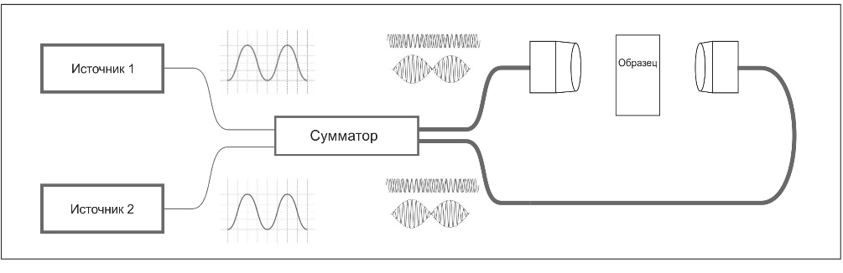
Рис.1 Блок-схема спектрометра

- G.Kh.Kitaeva. : Terahertz generation by means of optical lasers. // Laser Physics Letters v.5, p 559-576 (2008).
- E.F. PLIŃSKI : Terahertz photomixer// Bulletin Of The Polish Academy Of Sciences, Technical Sciences, Vol. 58, No. 4, 2010.

